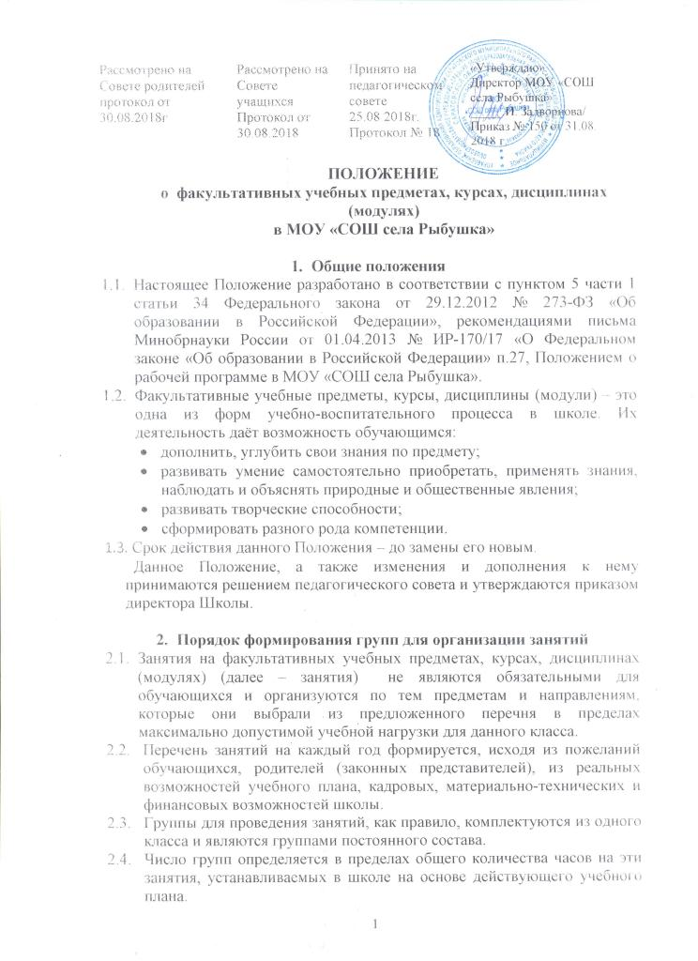

Рассмотрено на Совете родителей протокол от 30.08.2018г. | Рассмотрено на Совете учащихся  Протокол от 30.08.2018 | Принято на педагогическом совете 25.08.2018г.  Протокол № 18 | «Утверждаю»  Директор МОУ «СОШ села Рыбушка»  _____.И. Задворнова/  Приказ № 150 от 31.08. 2018 г.

ПОЛОЖЕНИЕ
о факультативных учебных предметах, курсах, дисциплинах (модулях)
в МОУ «СОШ села Рыбушка»

- Общие положения
  - Настоящее Положение разработано в соответствии с пунктом 5 части 1 статьи 34 Федерального закона от 29.12.2012 № 273-ФЗ «Об образовании в Российской Федерации», рекомендациями письма Минобрнауки России от 01.04.2013 № ИР-170/17 «О Федеральном законе «Об образовании в Российской Федерации» п.27, Положением о рабочей программе в МОУ «СОШ села Рыбушка».
  - Факультативные учебные предметы, курсы, дисциплины (модули) – это одна из форм учебно-воспитательного процесса в школе. Их деятельность даёт возможность обучающимся:
- дополнить, углубить свои знания по предмету;
- развивать умение самостоятельно приобретать, применять знания, наблюдать и объяснять природные и общественные явления;
- развивать творческие способности;
- сформировать разного рода компетенции.
1.3. Срок действия данного Положения – до замены его новым.
Данное Положение, а также изменения и дополнения к нему принимаются решением педагогического совета и утверждаются приказом директора Школы.

- Порядок формирования групп для организации занятий
  - Занятия на факультативных учебных предметах, курсах, дисциплинах (модулях) (далее – занятия) не являются обязательными для обучающихся и организуются по тем предметам и направлениям, которые они выбрали из предложенного перечня в пределах максимально допустимой учебной нагрузки для данного класса.
  - Перечень занятий на каждый год формируется, исходя из пожеланий обучающихся, родителей (законных представителей), из реальных возможностей учебного плана, кадровых, материально-технических и финансовых возможностей школы.
  - Группы для проведения занятий, как правило, комплектуются из одного класса и являются группами постоянного состава.
  - Число групп определяется в пределах общего количества часов на эти занятия, устанавливаемых в школе на основе действующего учебного плана.
  - Наполняемость групп определяется в зависимости от специфики занятий, количества детей в классе.
  - Зачисление обучающихся в группы для проведения занятий производится учителем, ведущим занятие, и утверждается приказом директора школы не позднее 10 сентября.

- Порядок организации факультативных занятий
3.1. Факультативный учебный предметы, курс дисциплины (модуля) может быть рассчитан не менее, чем на 17 часов (0,5ч в неделю в учебном плане).
3.2. Занятия проводятся во внеурочное время согласно расписанию, подготовленному заместителем директора по УВР.
3.3. По каждому факультативному учебному предмету, курсу, дисциплине (модулю) составляется рабочая программа учителя, в соответствии с Положением о рабочей программе МОУ «СОШ села Рыбушка».
3.4. При проведении факультативных занятий используются различные формы, методы обучения и виды учебной деятельности обучающихся, например, лекции, семинары, практикумы, лабораторные занятия, экскурсии, проекты, рефераты, доклады и др.
- Документация
  - Для занятий используются программы и учебники, утверждённые Министерством образования и науки РФ или авторские программы. В качестве учебной литературы используется познавательная литература.
  - Учитель регулярно заполняет журнал, в котором отмечает дату и тему занятия, посещаемость обучающимися занятий. Он обязан своевременно сдавать журнал для проверки заместителю директора по УВР.
  - Данный журнал является финансовым документом, поэтому при его заполнении необходимо соблюдать правила оформления классного журнала.

- Оценка качества работы
  - Контроль эффективности проведения занятий осуществляется по следующим показателям:
- метод проведения занятий (лекции, беседы, решение задач, лабораторно – практические занятия и т. д.);
- формы занятий (семинар, диспут и т.д.), их адекватность заявленному содержанию и эффективность;
- активность и самостоятельность учащихся в процессе занятий;
- посещаемость занятий;
- результаты участия в предметных конкурсах, олимпиадах, научно-практических конференциях, внеклассных мероприятиях.

- Оценка достижений
  - Достижения обучающихся, посещающих факультативные учебные предметы, курсы, дисциплины (модули) оцениваются в конце обучения «зачет», «незачет».
  - В аттестат вносятся сведения о факультативах, курсах объёмом не менее 64 часов (за два года обучения).

- Контроль за проведением факультативных занятий
  - Контроль за проведением занятий осуществляет заместитель директора по учебно-воспитательной работе в соответствии с общешкольным планом работы через проверку журналов не реже 1 раза в четверть, через посещение занятий, анкетирование, изучение продуктов деятельности членов группы.

